**NEU! NEU! NEU! Osteopathische Behandlungen**

**Sehr geehrte Patienten,**

**ab sofort besteht in unserer Praxis die Möglichkeit osteopathische Behandlungen für Erwachsene sowie Kleinkinder/Kinder/Jugendliche/**

**Erwachsene**

**in Anspruch zu nehmen.**

**Sprechen Sie uns gern an!**

**Ihr Praxisteam**

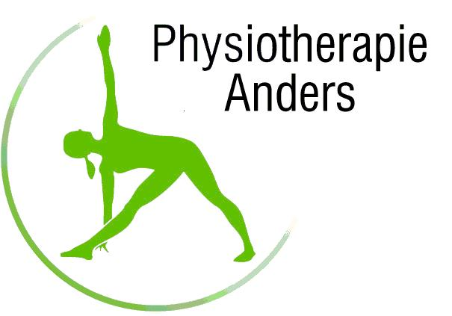

Wir sind eben Anders!